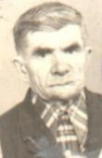

**Солдатов Пракопий Иванович**

Участник Великой Отечественной войны